甘肃省普通高职（专科）升本科考试
考生报名说明

考生登录报名网址http://zsbwb.ganseea.cn/
考生基本信息，目前已由省内各毕业院校批量导入基本信息，考生访问登录界面。
用户名为本人身份证号，初始密码同身份证号。
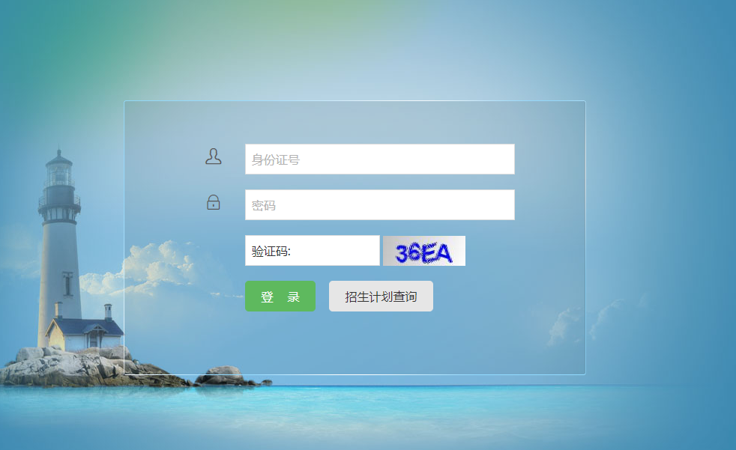

若考生信息未提前由毕业院校导入，则会提示考生不存在，需要考生自行完成信息注册。
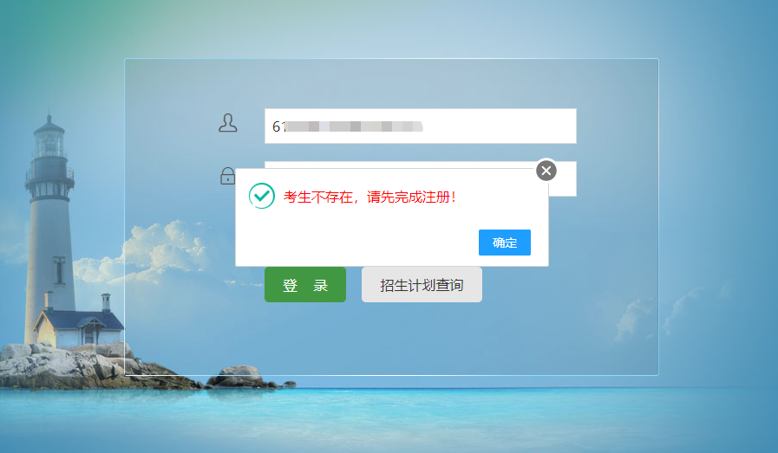

请详细正确的填写考生的报名信息，并在志愿部分填写本次志愿信息，学校代码可以在查看招生计划页面查找。
若毕业学校属于外省学校，请按如图切换毕业院校选项，进行自行添加（添加前，请先仔细检查是否已经有对应学院，以免添加错误代码无法完成审核），添加成功后，请退出注册或修改信息页面，重新访问即可选择。
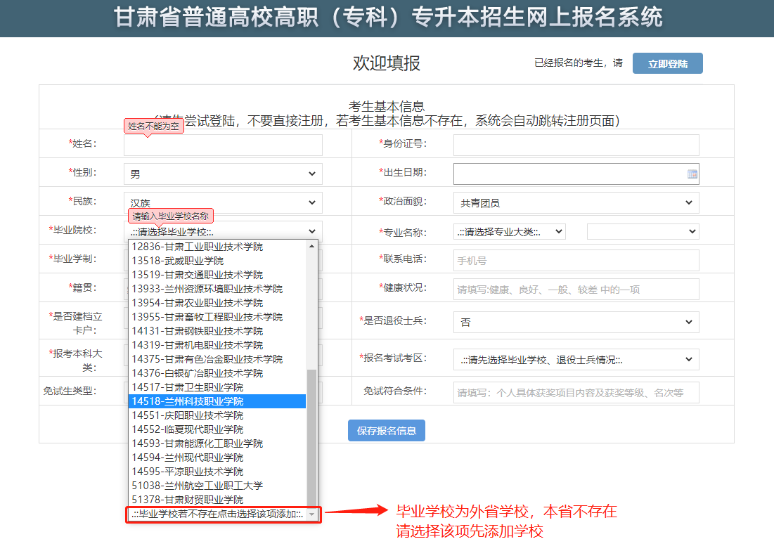
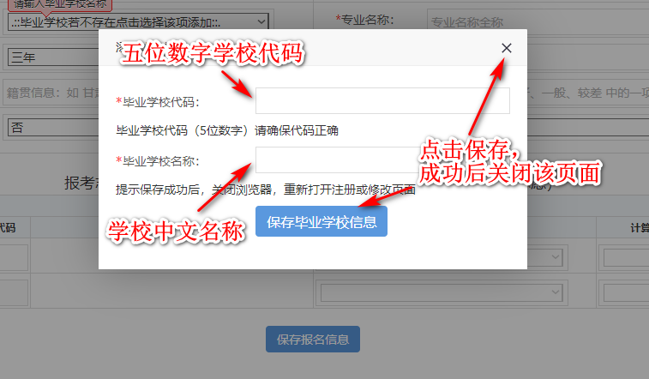
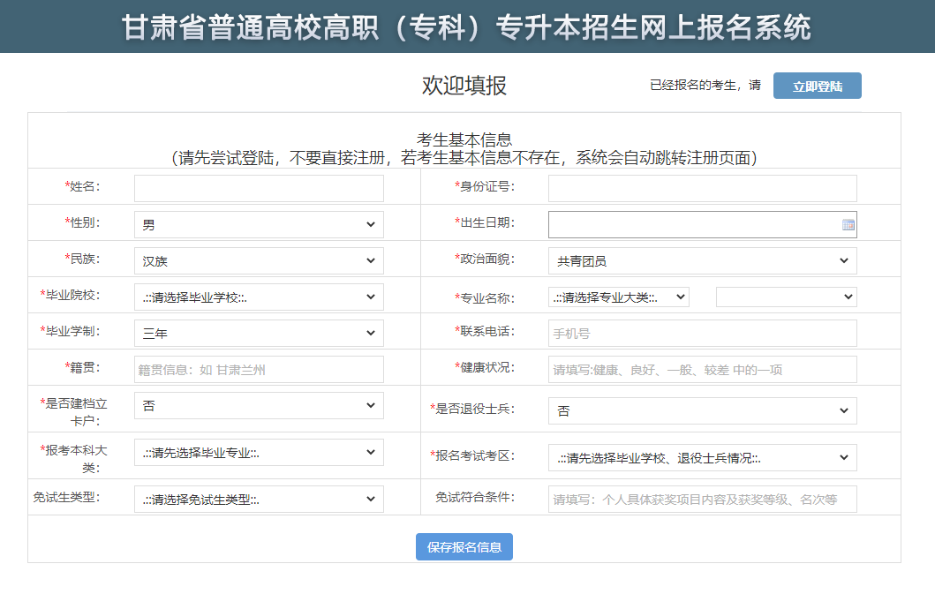
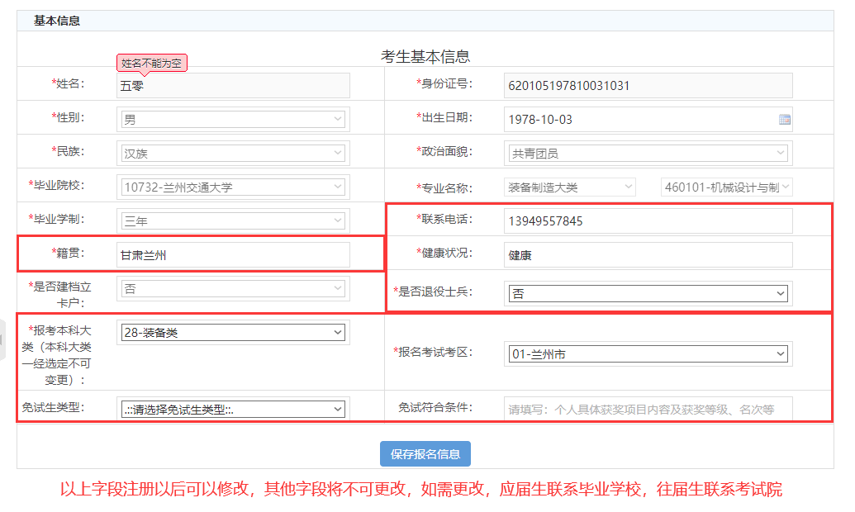
如果考生要申请免试生资格，请注意要填写免试生类型及免试符合条件，退役士兵不需要选择免试生资格，只需选择是否是退役士兵。
考生完成信息注册后，提示报名尚未完成，继续登录系统，完成后续报名
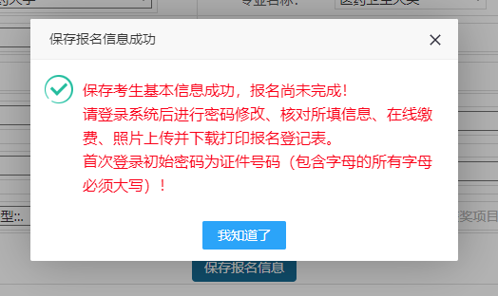
考生注册填报完成后请使用考生注册身份证及密码（初始密码同身份证）登录系统。

若考生信息已经由毕业院校导入导入，会直接提示考生修改初始密码，长度要求8位以上，请记住自己修改的密码，若忘记密码，只能去毕业院校修改或招生院校完成修改重置。
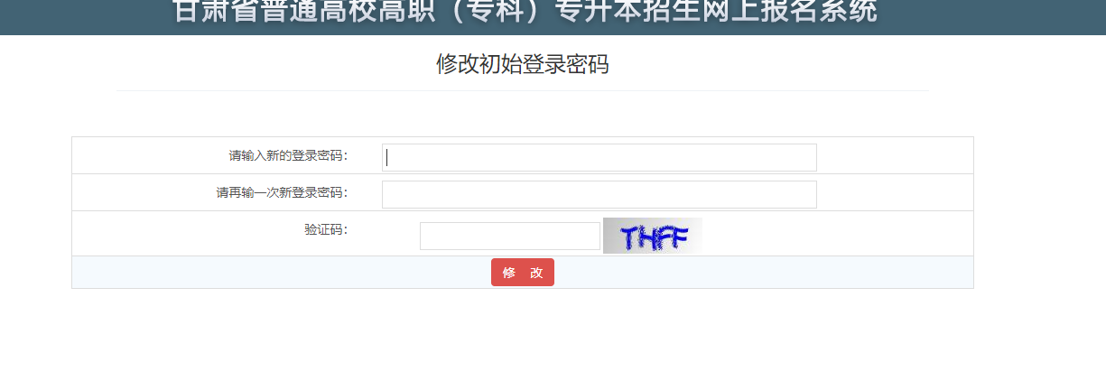

如果已经导入信息，考生登录后界面首先显示需要考生完善报名信息，请考生仔细检查自己的报名信息是否正确，并关注缴费及报名审核状态。

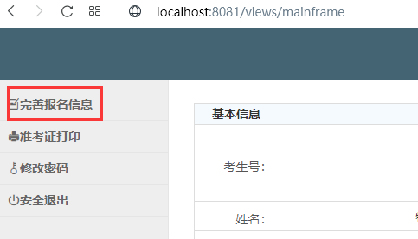

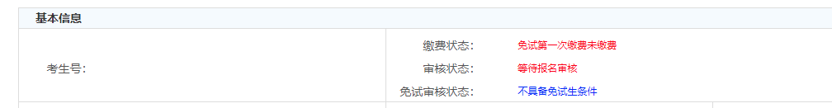
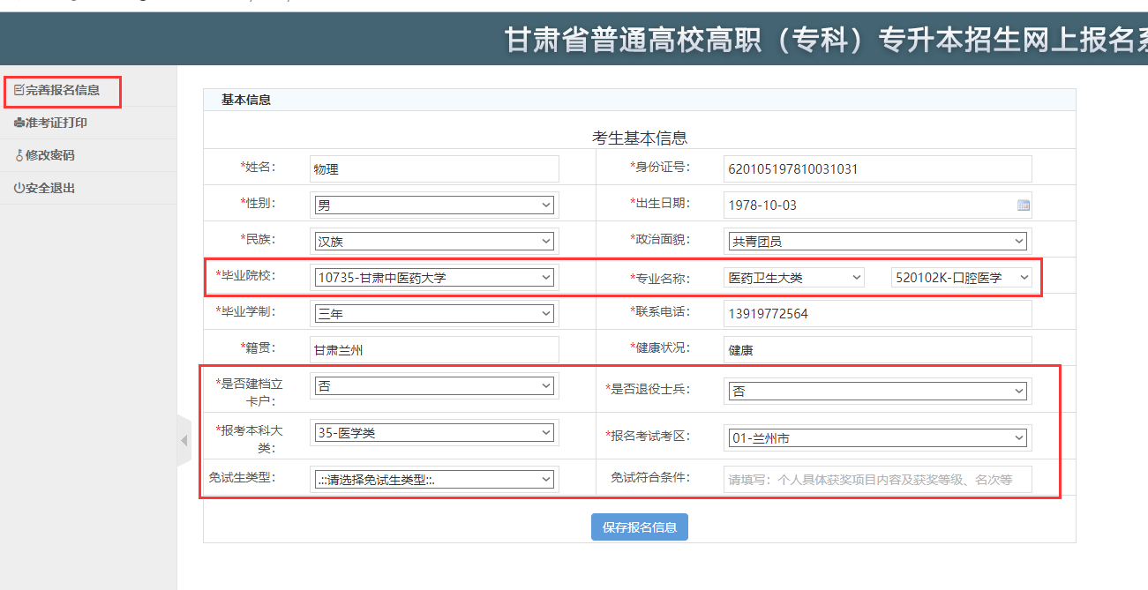
完成基本信息后，考生可退出或刷新系统页面，左侧菜单会出现修改报名信息、浏览报名信息、上传照片、报名缴费等菜单。依次完成信息填报和修改、上传个人照片、报名缴费。

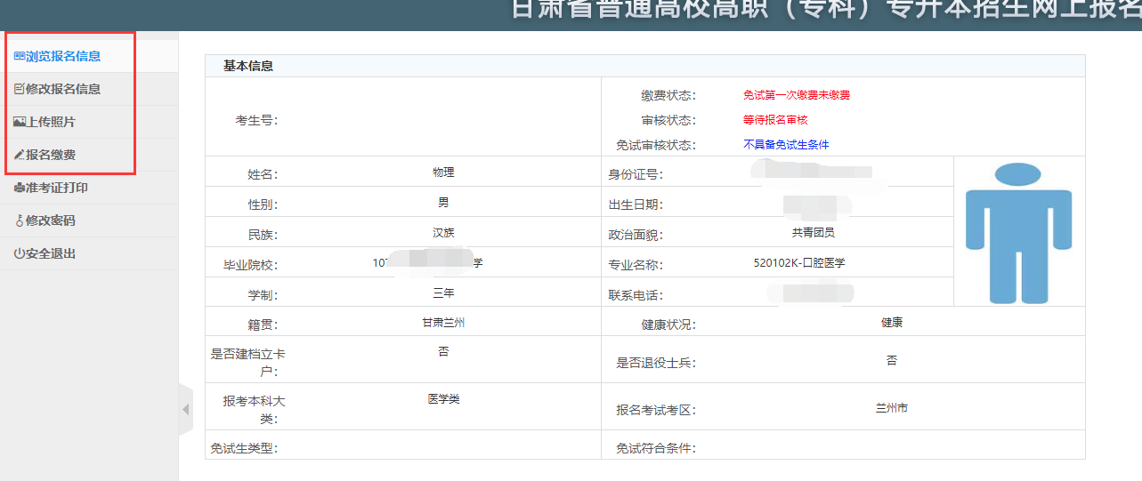

上传个人照片时请注意照片的规格和要求。
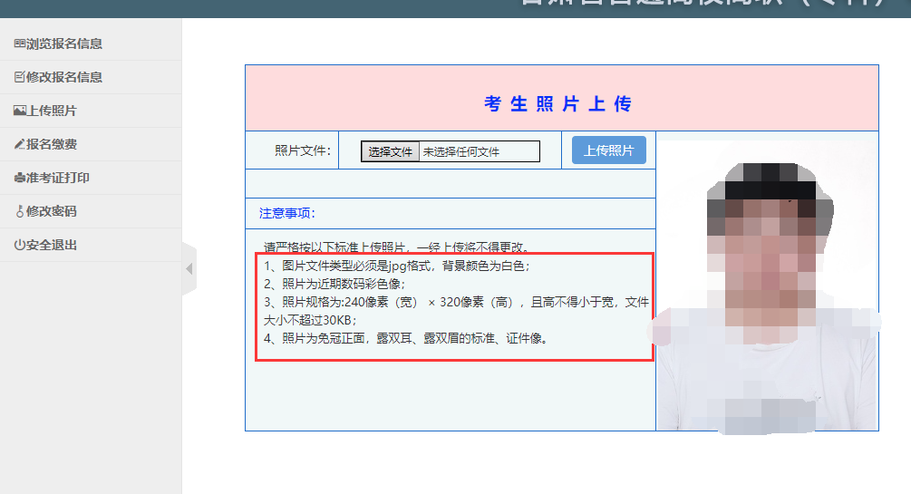

报名缴费请确定缴费金额，然后点击“去缴费”按钮
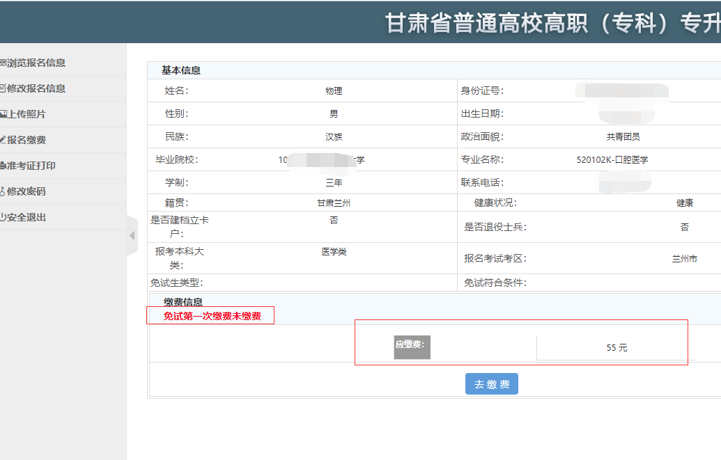

页面会跳转到二维码支付页面，可以同各国微信和支付宝完成支付。
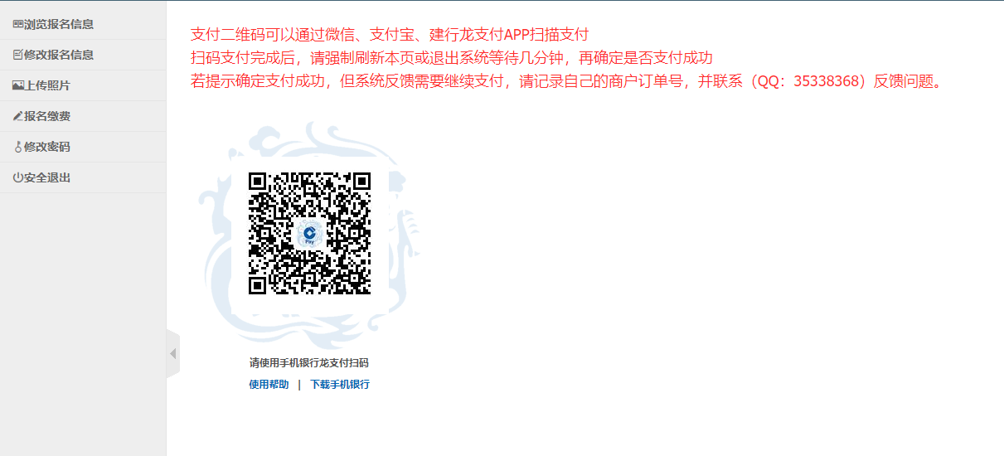

支付后，若确定本人支付成功，请等待几分钟后，刷新报名系统或退出重新登录，若浏览报名信息页尚显示已缴费，表示本次缴费完成。
若一直未能显示已缴费，但本人确实已经完成了支付，请联系QQ（35338368）进行反馈，请勿重复付款。
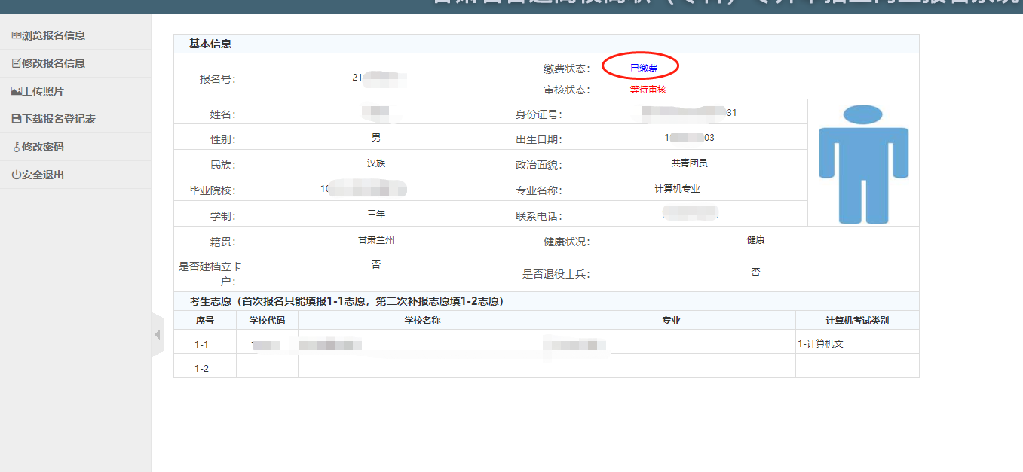
缴费完成后，等待报名资格审核通过，可进行免试生志愿填报环节

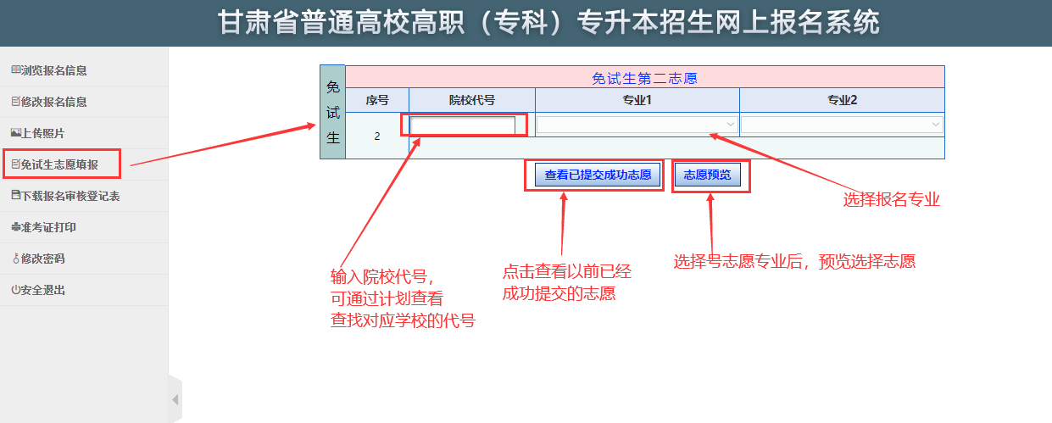
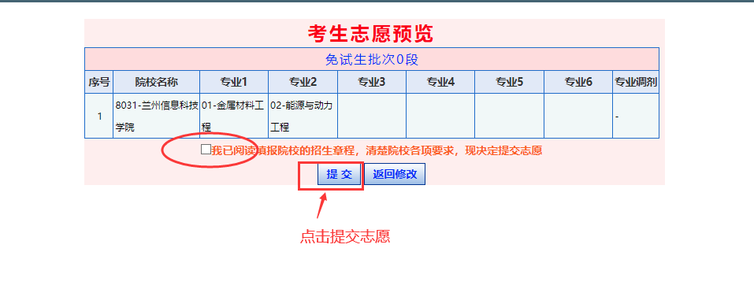
志愿填报完成后，可以下载报名登记表及资格审核表PDF文件，检查信息无误后自行打印，按要求完成后续报名流程。
